План работы МО учителей эстетического цикла на 2022-2023 учебный год
Тема: «Совершенствование профессиональных компетенций педагогов эстетического цикла в соответствии с обновленными ФГОС НОО, ООО »
Цель: создание условий для повышения качества образования через развитие профессиональной компетентности педагогов в соответствии с ФГОС НОО, ООО.
Задачи:
1. Повышать профессиональное мастерство педагогов через самообразование, участие в творческих мастерских, использование современных информационных технологий.
2. Использовать дистанционные формы обучения как средство реализации образовательных программ в условиях сложной санитарно-эпидемиологической обстановки.
3. Повышать качество знаний учащихся по предметам художественно-эстетического цикла через использование рациональных методов, приёмов и технологий обучения и воспитания
4. Организовать работу с одаренными детьми, содействовать развитию их интересов и способностей.
5. Продолжить работу над созданием условий безопасного и комфортного образовательного пространства для пребывания всех участников образовательного процесса, включающие применение развивающих и здоровьесберегающих педагогических технологий в различных видах деятельности.
6. Сопровождение подготовки к процедуре аттестации педагогических работников.
7. Распространять инновационный опыт в виртуальной методической мастерской - одной из форм инновационной организации методической работы .

2022 «Конкурс дистанционных проектов «Я познаю мир» (далее – Конкурс) является городским профессиональным педагогическим конкурсом, проводится ежегодно в соответствии с планом Комитета по образованию Санкт-Петербурга.
Номинация | Возраст (кл) | № ОУ | Участники | Название проекта | Руководители проектов | Итог
Виртуальное путешествие | 5-8 | ГБОУ СОШ №324 | Фаловский Артем,  5 класс | Ковроткачество | Дергачева Гулянэ Игоревна, учитель технологии ГБОУ СОШ №324 | 2 место в регионе

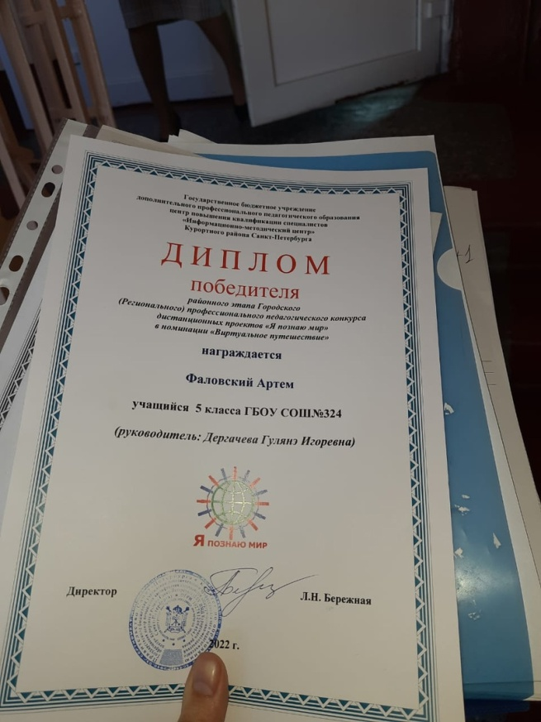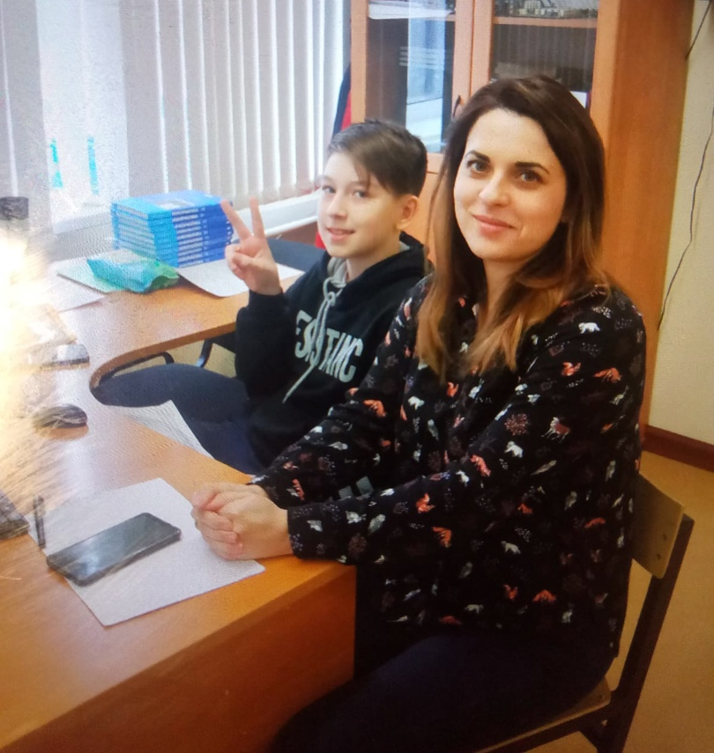
- 20 сентября 2022 года состоялся районный семинар для педагогов образовательных учреждений Курортного района "Эффективные инструменты и технологии для реализации дистанционного обучения в образовательном пространстве ОО".
Этот семинар является ежегодным, т.к. содержит информационный и методический материал для педагогов осуществляющих дистанционное обучение различных категорий учащихся, в том числе детей-инвалидов и ОВЗ.
На семинаре присутствовало 14 педагогов из 12 образовательных учреждений.
Дергачева Гулянэ Игоревна, учитель технологии ГБОУ СОШ №324 в своем докладе «Создание виртуального путешествия о знакомстве с традициями русского ткачества в рамках конкурса дистанционных проектов «Я познаю мир», подробно остановилась на этапах создания проекта и продемонстрировала сайт, созданный в рамках проекта. который можно использовать на уроках технологии.

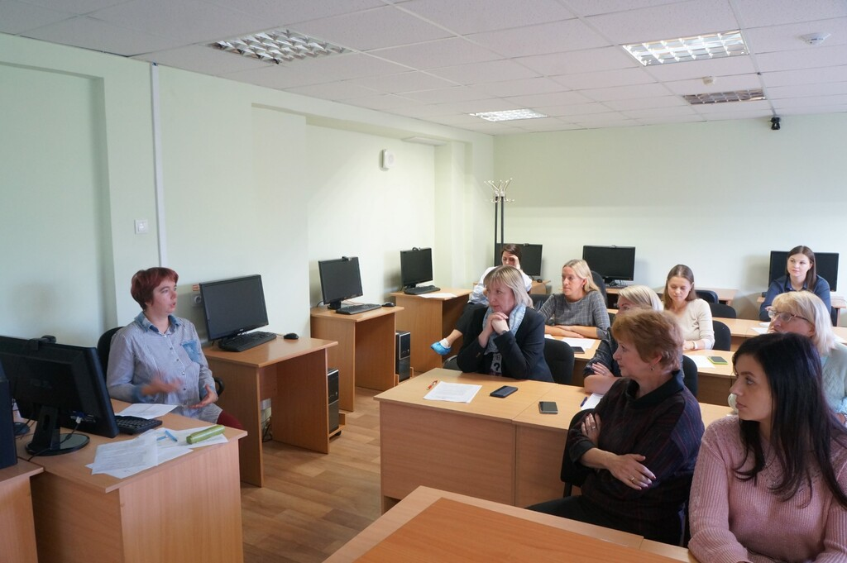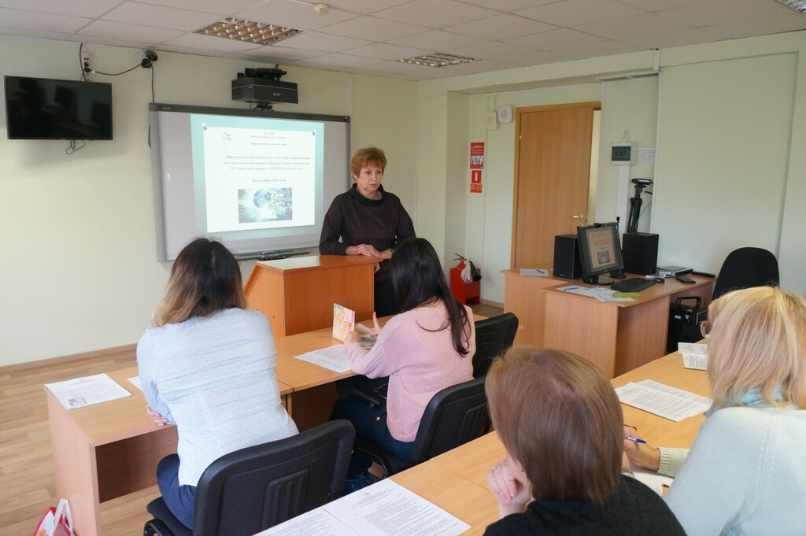
- «Золотая осень» Юный турист разведчик

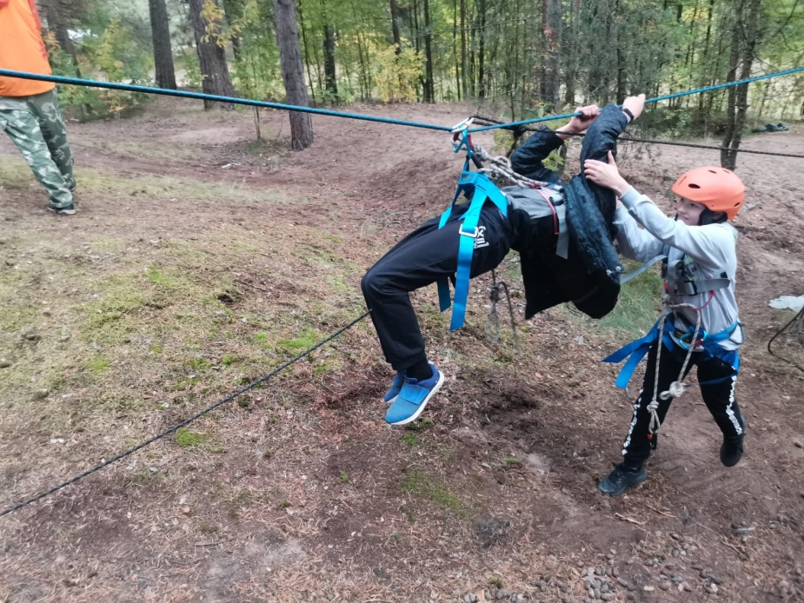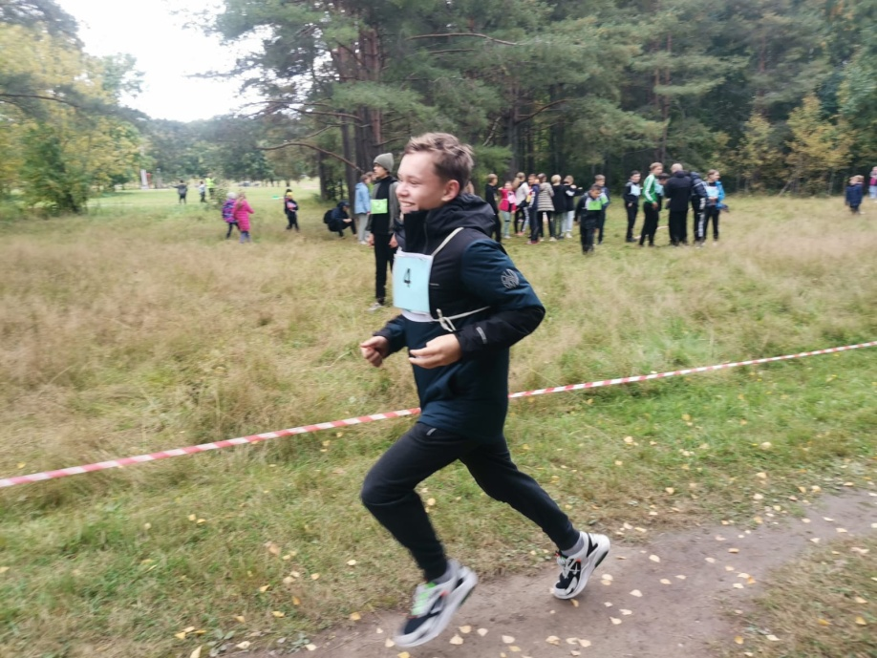

- Мастер-класс по изготовлению светоотражающих брелков под руководством учителя ОБЖ Сторожева Владимира Владимировича

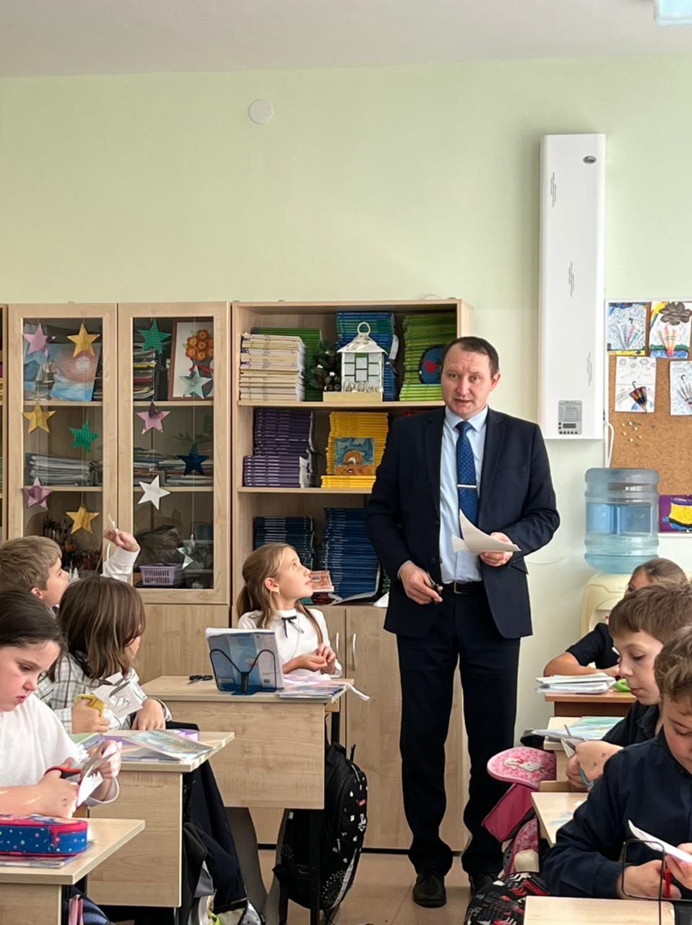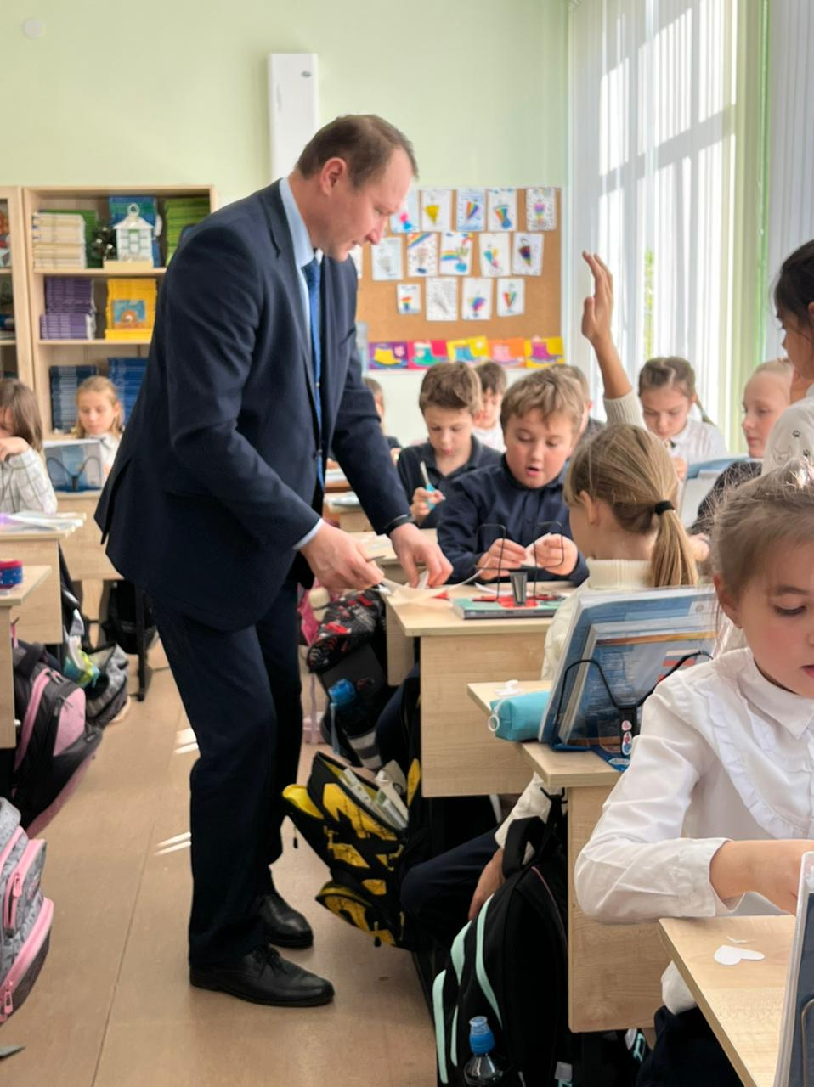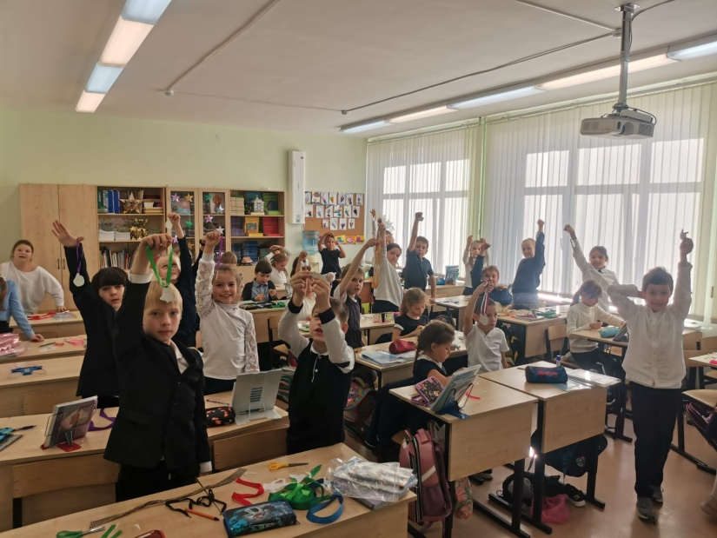

- 5.11.22 Организация подготовки стенгазеты ко Дню учителя для конкурса на лучшую газету школы.

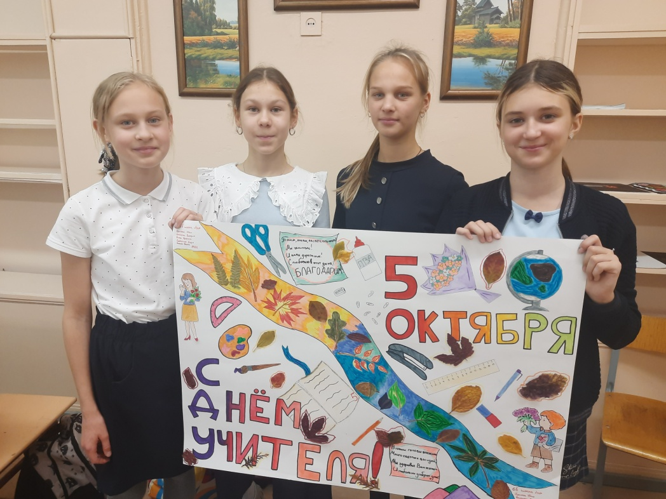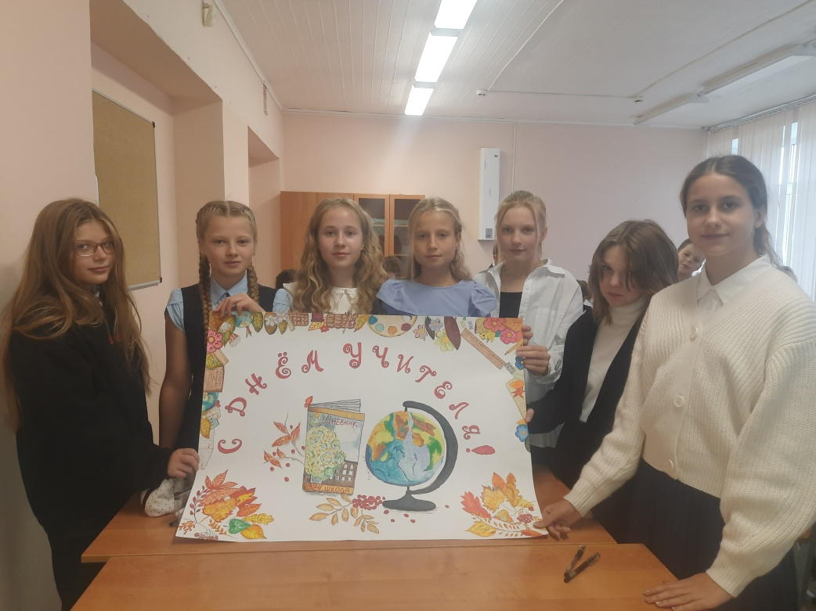

- 28.11.22 участие в мастер-классе «Методы и приемы работы с сервисами Яндекс» на базе ГБУ ИМЦ Курортного района, в рамках межкурсового повышения квалификации педагогов в области создания цифровой образовательной среды с помощью облачных технологий и в рамках национального проекта «Образование».
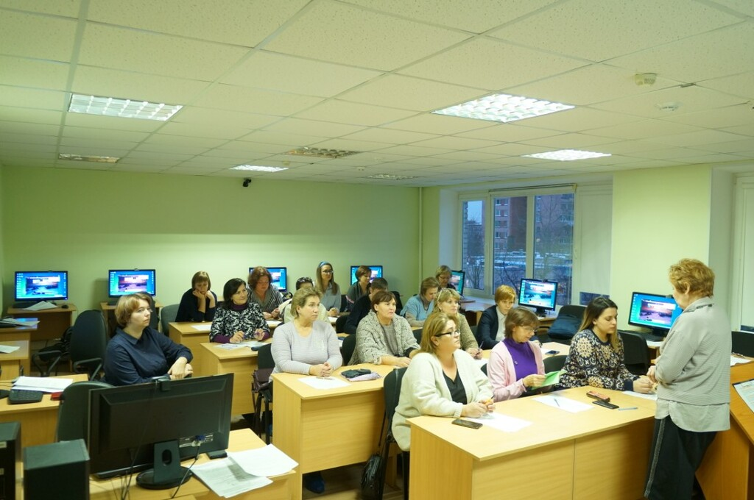

- октябрь
Участие в районном конкурсе детского художественного творчества ЭКО-АРТ
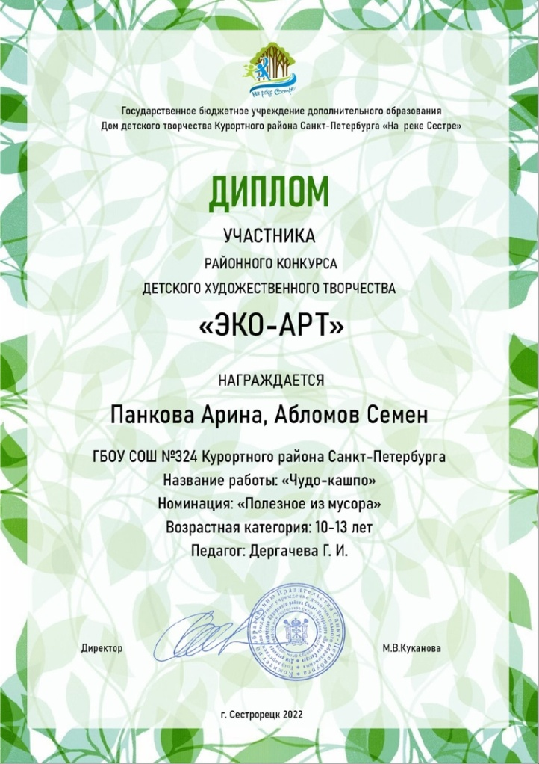

- Победа в районном конкурсе детского художественного творчества «Медицина глазами детей»

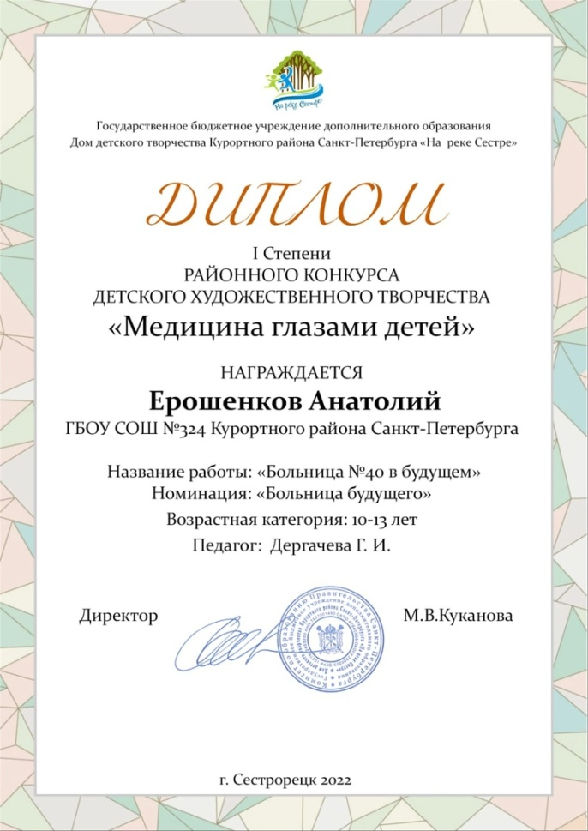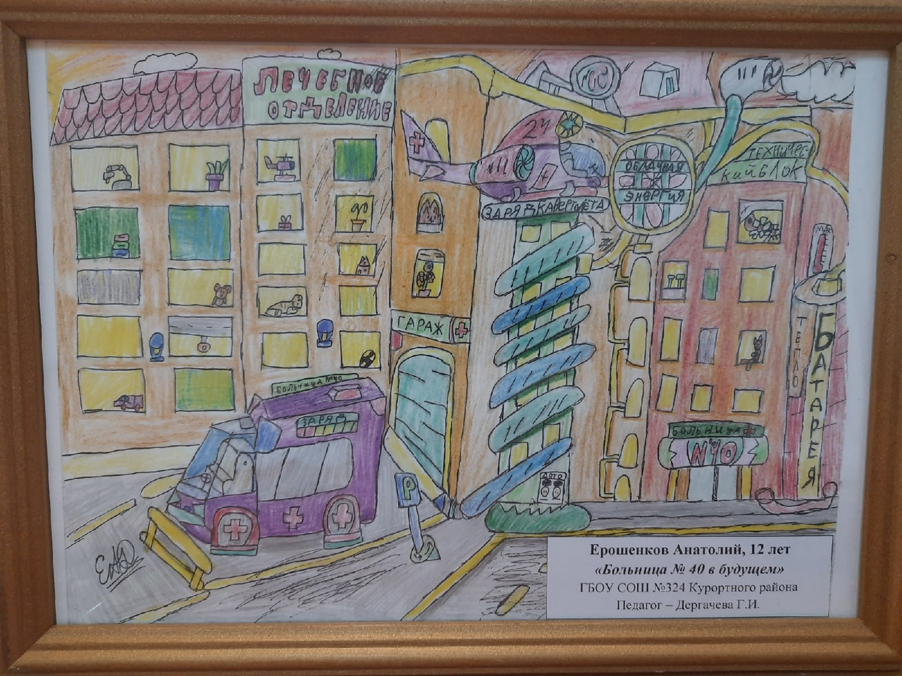

-Ноябрь
Участие в районном этапе Всероссийской олимпиады школьников по технологии на базе
ГБОУ СОШ № 450 г. Зеленогорск.
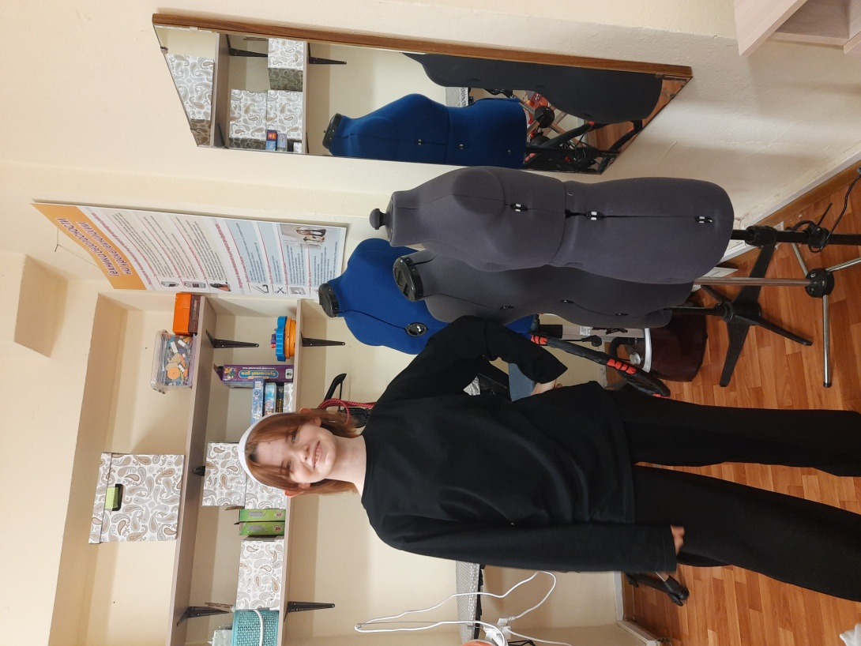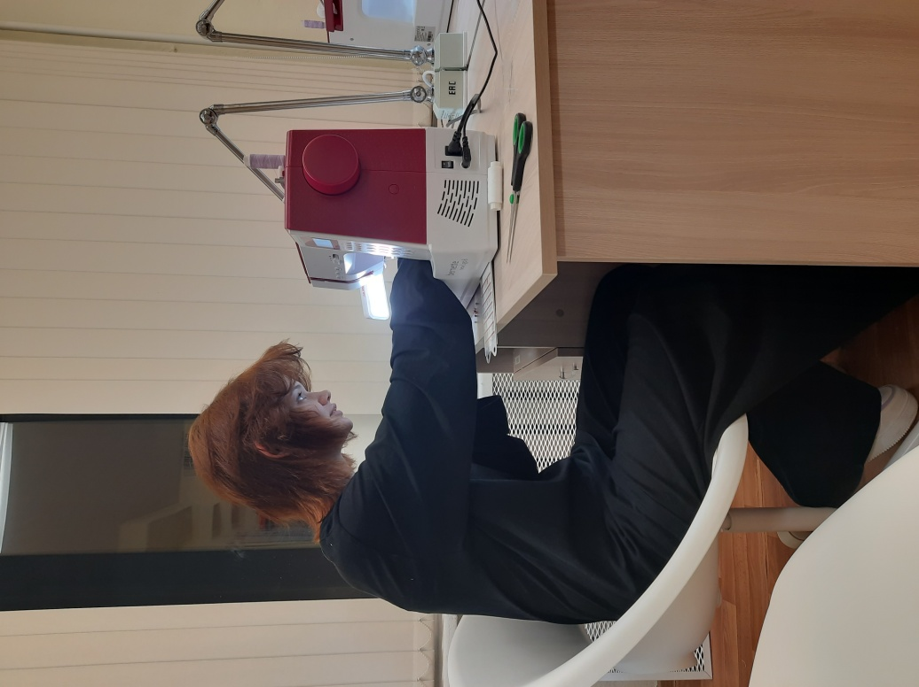
Участие в Городском творческом конкурсе "Прояви заботу о животных" в номинации «Петербург— город заботы о животных».
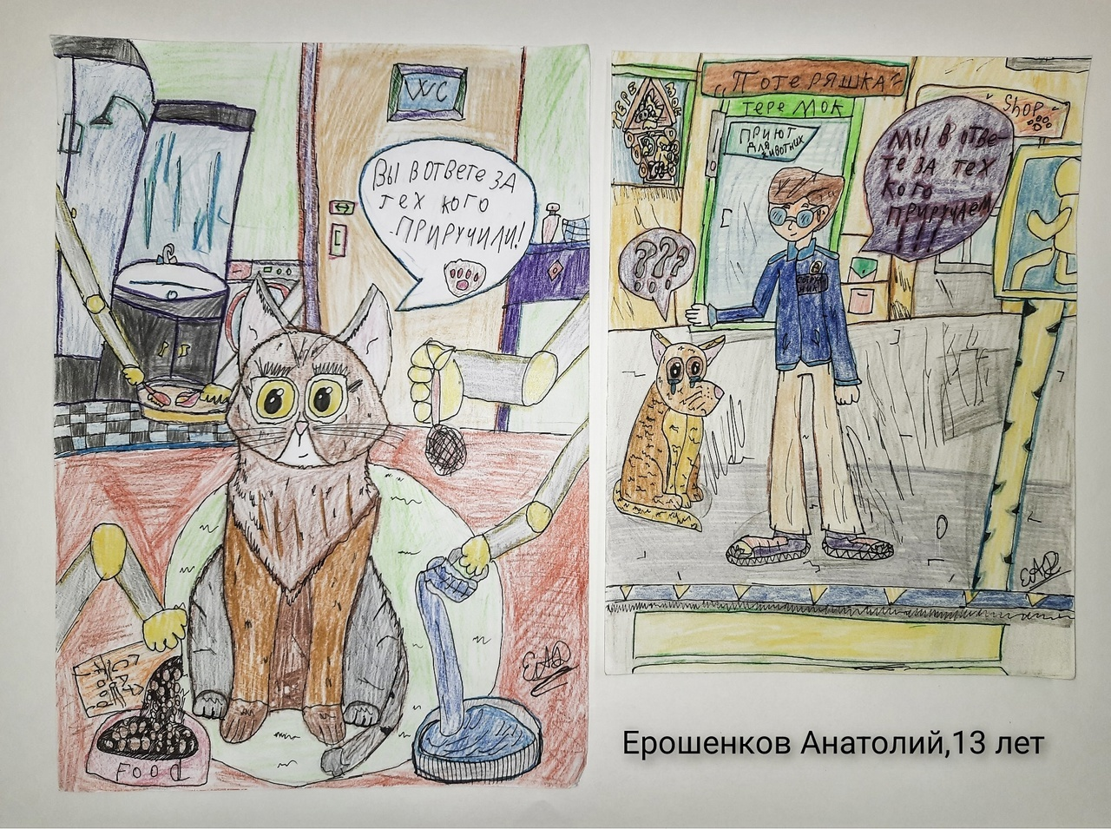
25.11.22 В преддверии Дня матери, в школе 324 прошел праздничный концерт. Все стихи и песни, звучащие со сцены были посвящены только мамам.
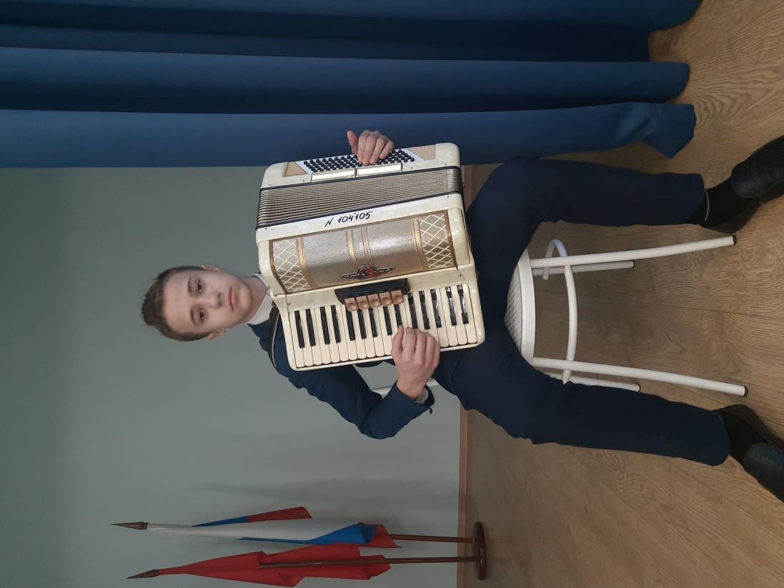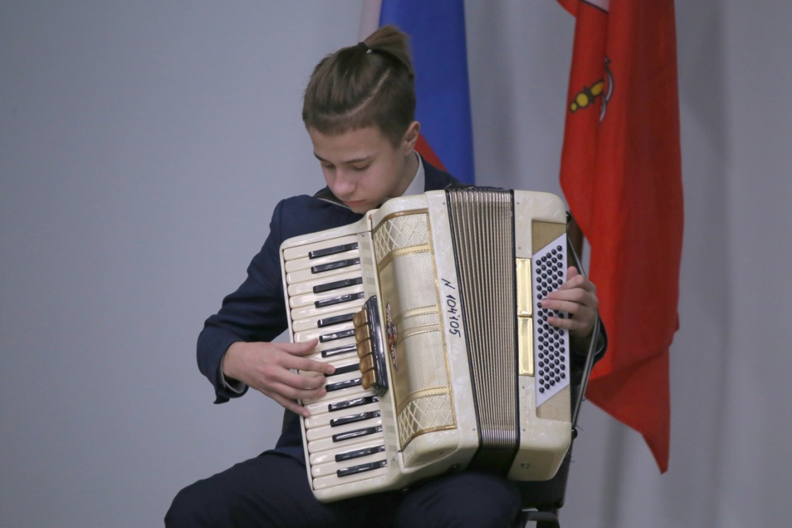

- Ноябрь-декабрь. Разработка плана этапов выполнения декораций к новому году (ФОТО-ЗОНА)
Участие в конкурсе детского художественного творчества «Рождество в Петербурге»
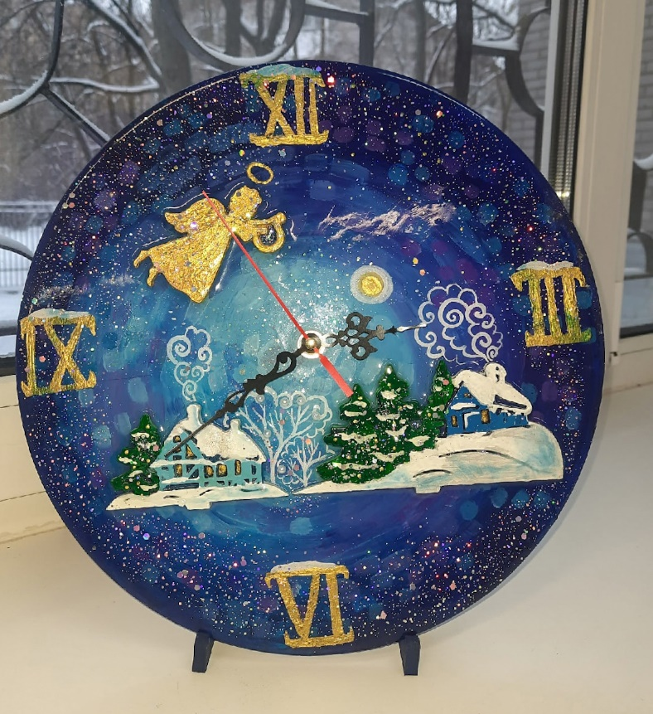
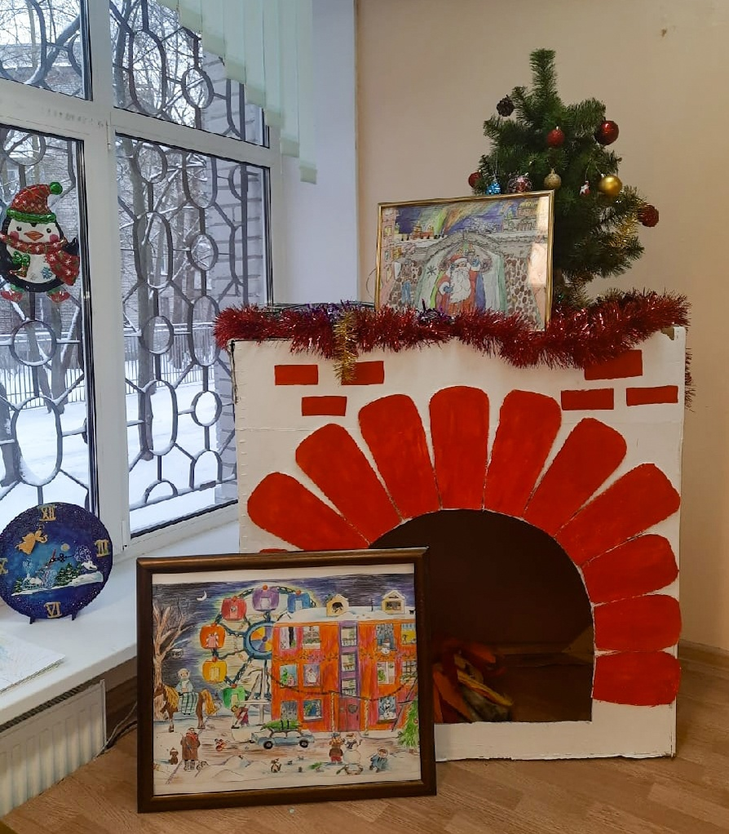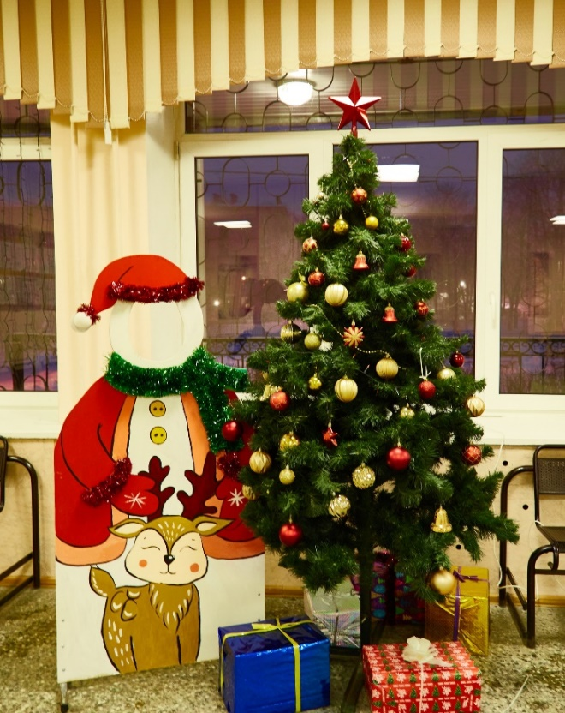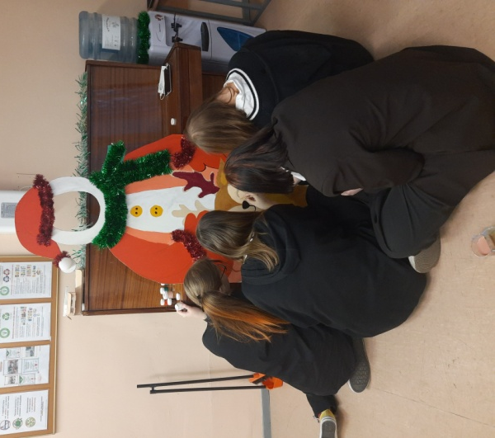
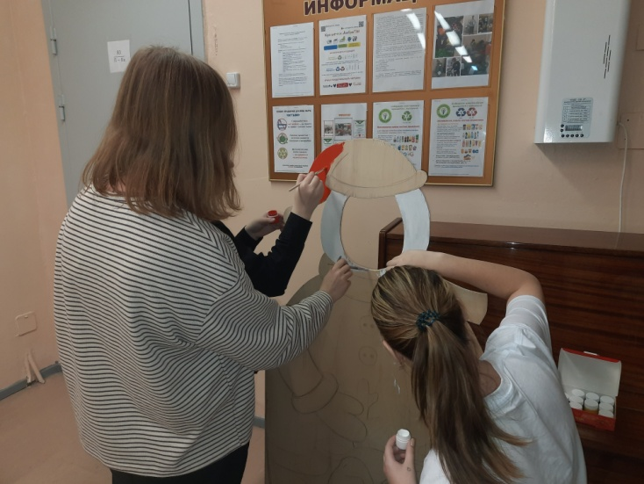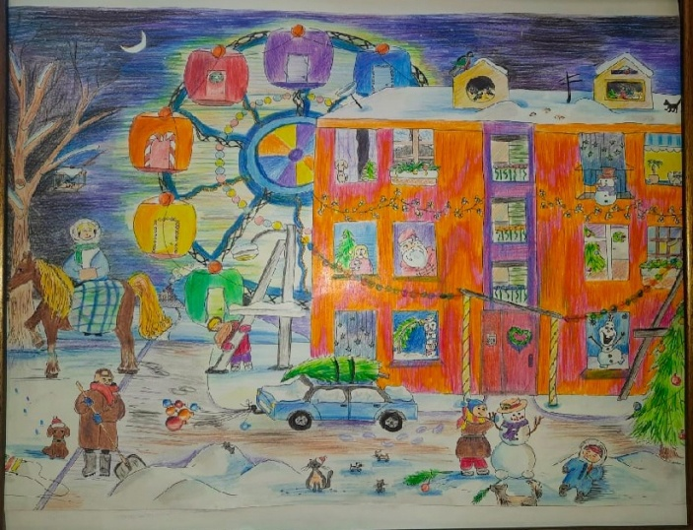
Школа молодого педагога «Профессиональная перезагрузка молодого педагога».
С 2 по 4 декабря Головкин Евгений Германович посетил выездной обучающий семинар "Школа молодого педагога", организованный при поддержке Комитета по образованию Санкт-Петербурга и Центра непрерывного повышения профессионального мастерства педагогических работников Санкт-Петербургской академии постдипломного педагогического образования.
Семинар был направлен на создание вдохновляющей среды для прогрессивных и молодых специалистов образования нашего города.
